ПАМЯТКА ДЛЯ НАСЕЛЕНИЯ!!!
Спасатели напоминают о необходимости обучения детей правилам пожарной безопасности

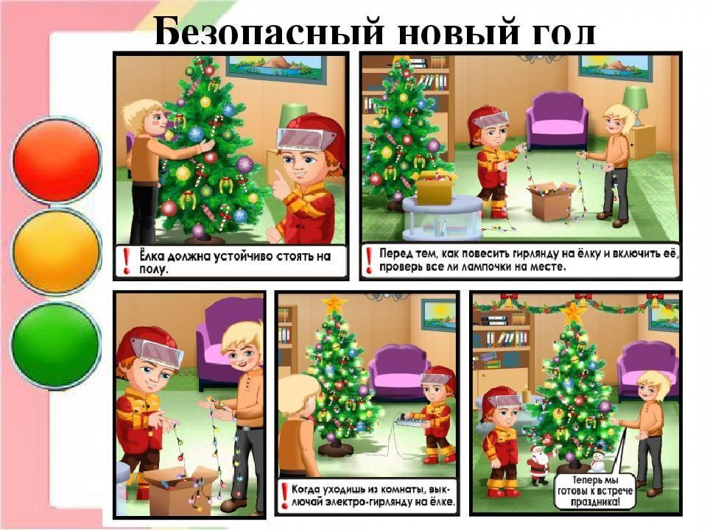 | 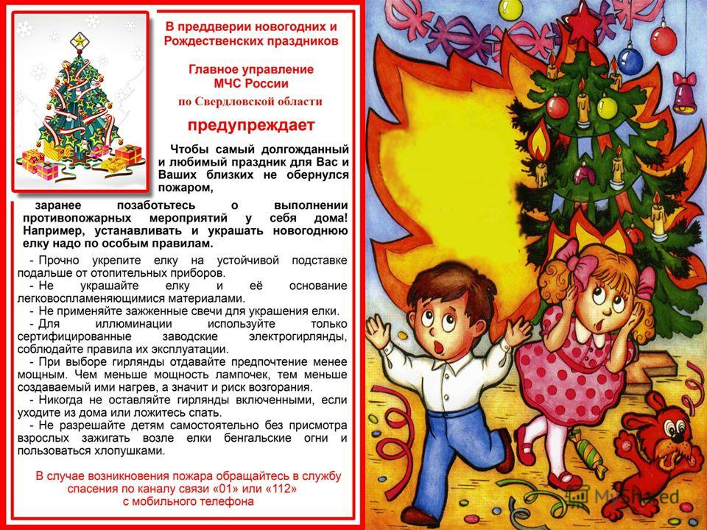
Одной из причин возникновения пожаров является неосторожное обращение с огнем детей. Приближается самый волшебный и долгожданный праздник – Новый год, поэтому сотрудники МЧС России настоятельно рекомендуют родителям уделять особое внимание обучению детей правилам пожарной безопасности.
Всем известно, что запретный плод сладок, впрочем, как и спички или зажигалки, которые так и просятся в руки детворы. Нередко, подобная шалость приводит к беде.
Пожарно-спасательная служба неустанно напоминает, что ответственность за детей лежит на взрослых. Именно они обязаны разъяснить ребенку опасность игры с огнем, рассказать ему, как правильно действовать в экстремальной ситуации, как быть, если пожар все же вспыхнул. Иногда у ребенка срабатывает пассивно-оборонительная реакция и вместо того, чтобы убежать от огня, дети прячутся, забиваются в угол. Последствия подобных действий бывают очень трагичны.
К сожалению, не всегда таким моментам уделяется должное внимание.
Понятно, что ежеминутно контролировать, где ребенок и чем он занимается, практически невозможно. Поэтому лучше просто еще и еще раз поговорить с детьми об основах безопасного поведения.
Впереди нас ждут длительные новогодние и рождественские выходные дни, когда у детей будет много свободного времени. Кроме того, в этот период детвора может втайне от родителей запускать салюты и фейерверки, зажигать петарды и бенгальские огни. При таких играх они легко могут пострадать или стать виновниками пожаров. Поэтому сотрудники МЧС советуют родителям по возможности не оставлять детей без присмотра.
И не оставайтесь равнодушными, если у вас на глазах ребята совершают что-то необдуманное. Помните, что непоправимое может случиться очень быстро, а расплачиваться за это иногда приходиться всю жизнь.

В случае пожара, или другой чрезвычайной ситуации необходимо незамедлительно сообщить о случившемся по телефонам:
- пожарно-спасательная служба МЧС России «101»;
- единый телефон вызова экстренных служб «112»;
- телефон доверия ГУ МЧС России (343) 262-99-99.
Отделение организации службы подготовки и пожаротушения
9 ПСО ФПС ГУ МЧС России по Свердловской области

